Учреждение образования

«БЕЛОРУССКИЙ ГОСУДАРСТВЕННЫЙ ТЕХНОЛОГИЧЕСКИЙ УНИВЕРСИТЕТ»

Основы защиты информации

Студентка: Коржова В. С.

ФИТ 2 курс 4 группа

Минск 2022

**Практическое занятие №8**

**Тема «Криптографическая защита информации»**

**Цель:** получение основных сведений из курса теории чисел

**Теоретическая часть**

Ниже рассматриваются: *N* – множество натуральных чисел, *Z* – множество рациональных чисел. Множество целых чисел *Z* – счетное, состоит из элементов 0; ±1; ±2; …; ± *n*,…. На нем определены две алгебраические операции – сложение и умножение. Эти операции обладают следующими свойствами (для любых ):

1. ассоциативность: ; ;

2. коммутативность: ; ;

3. существует нейтральный элемент – 0 и 1 соответственно:



4.  – закон дистрибутивности;

5. для каждого целого  существует единственное противоположное, то есть такое целое *b*, что *a* + *b* = *b* + *a* = 0.

*Теорема 2.1* (*О делении с остатком*). Для любых целых чисел *a* и *b*, , существует единственные целые числа *q* и  , такие, что .

В этом равенстве  называют остатком, а  – частным (неполным частным – при ) от деления *a*  на  При *r* = 0 величины *b* и *q* называют делителями или множителями числа *а*. Читатель со школьной скамьи умеет находить частное и остаток методом деления уголком.

*Следствие.* Пусть  – натуральное число,  Для всякого целого числа *a*  и максимального целого  с условием  существуют единственные целые  такие, что 

Такое равенство записывают сокращённо  или  (если *b* известно по контексту) и называют записью числа *a* в *b* – ичной позиционной системе счисления или системе счисления по основанию *b*. Нам кажется естественной привычная десятичная позиционная система записи целых чисел . В различных ситуациях более удобными оказываются другие основания. К примеру, во всех компьютерах на микроуровне вычисления проводятся в двоичной системе счисления. Для перехода к ней с десятичной применяют промежуточную – 16 - ричную систему счисления.

*Лемма 2.1.* Если в равенстве  все слагаемые – целые числа и все, кроме может быть одного, делятся на целое , то и это исключенное слагаемое делится на .

**Определение 2.1*.***Если целые числа  делятся на целое , то *d*  называют их *общим делителем*.

В дальнейшем речь идет только о положительных целых делителях.

**Определение 2.2.** Максимальный из общих делителей целых чисел  называется их *наибольшим общим делителем* и обозначается через НОД ().

*Теорема 2.2.* Если *,* то НОД *(a, b)*=НОД *(b, c).*

Теорема 2.2 позволила Евклиду (примерно 2300 лет тому назад) обосновать следующий факт.

*Теорема 2.3.* Наибольший общий делитель целых чисел  *a* и *b*   равен последнему отличному от нуля остатку цепочки равенств:

*;*

*;*

*…………………*

**

**

то есть  *=* НОД *.*

Теорема 2.3 формулирует алгоритм Евклида нахождения наибольшего общего делителя целых чисел. Его вариантом является следующий – второй способ вычисления наибольшего общего делителя по алгоритму Евклида – вычисляем последовательно разности  до получения последней ненулевой разности, которая и совпадает с НОД *(a, b).*

**Пример 2.1.** помощью алгоритма Евклида найти НОД (72, 26).

**Решение**. В соответствии с теоремой 2.2   ; . Следовательно, НОД (72, 26) = 2.

*Теорема 2.4.* Если *d* = НОД *(a, b)*, то существуют такие целые *u*  и *v*, что выполняется следующее соотношение (Безу): *d = au+ bv.*

**Пример 2.2.** Из примера 2.1 следует, что



Такой способ получения соотношения Безу для конкретных целых чисел называется расширенным алгоритмом Евклида. Он состоит из двух этапов: собственно алгоритма Евклида - прогонки вниз и прогонки вверх – последовательного выражения остатков в каждом из шагов предыдущего этапа (с соответствующим приведением подобных на каждом шаге).

**Определение 2.3.** Натуральное число ** называется *простым*, если оно делится только на1 и на себя.

*Теорема 2.5.* Всякое натуральное число ** либо является простым числом, либо имеет простой делитель.

Заметим, что из соотношения  натуральных чисел, больших единицы, следует, что, либо *p,* либо *q* принадлежит отрезку . Легко видеть, что наименьший натуральный делитель ** натурального числа ** является простым числом. Исторически первый метод проверки натурального числа ** на простоту заключается в делении его на простые числа, не превосходящие , носит название “решета Эратосфена”. К настоящему времени разработан достаточно большой цикл алгоритмов проверки числа на простоту.

*Теорема 2.6 (Евклид).* Простых чисел бесконечно много.

Значение простых чисел в том, что они по теореме 2.5 являются составными кирпичиками всех натуральных чисел.

**Определение 2.4.** Целые числа *a*  и  *b* называются *взаимно простыми,* еслиНОД .

*Теорема 2.7* (*Критерий взаимной простоты целых чисел*). Целые числа  *a* и *b* взаимно просты тогда и только тогда, когда существуют такие целые u и v, что выполняется равенство .

**Следствие.** НОД** тогда и только тогда, когдаНОД иНОД .

Важным в теории чисел и ее приложениях является следующее свойство взаимно простых целых чисел.

*Лемма 2.2.* Пусть произведение целых чисел *ab* делится на целое число *с* и НОД . Тогда *b*  делится на  *с*.

*Теорема 2.8**(Основная теорема арифметики)*. Всякое целое число ** однозначно раскладывается в произведение простых множителей

*.*

Если в этом равенстве собрать одинаковые множители, то получим каноническое разложение целого числа: .

**Пример 2.3.** Приведем примеры канонических разложений целых чисел:

а) 196 = 2⋅98 = 2⋅2⋅49 = 22⋅72;

б) 212-1 = 4095 = 32⋅5⋅7⋅13.

*Теорема 2.9.* Пусть *-* натуральное число*,* . Для любых целых чисел *a* и *b* следующие условия равносильны:

*1) a и b имеют одинаковые остатки от деления на *

*2) a – b делится на m, то есть a – b = mq для подходящего целого q;*

*3) a = b + mq для некоторого целого q.*

**Определение 2.5.**Целые числа *а* и *b* называются сравнимыми по модулю *m*, если они удовлетворяют одному из условий теоремы 2.9.Этот факт обозначают формулой ** илии называют данную формулу сравнением.

**Пример 2.4.** -57(mod 4) 11(mod 4) 23(mod 4) 3(mod 4).

**Пример 2.5.** Если  то всякое целое число сравнимо по модулю *m* со своим остатком от деления на *m*. Это следует из определения 2.5 и второго условия теоремы 2.9. Ведь *a*–*r* делится на *m*.

Основные свойства сравнений:

**1.** Пусть *.* Тогда  для всякого целого *c*, то есть к обеим частям сравнения можно добавить (или вычесть из обеих частей) одно и то же число.

**2.** Сравнения можно почленно складывать и вычитать: если **, *,* то  

**3.** Сравнения можно почленно перемножать: если ** *,* то **.

**4.** Сравнения можно почленно возводить в любую натуральную степень: если *,* то **.

**5.** Если в сравнении ** числа *a*, *b*, *m* имеют общий множитель *d*, то на него сравнение можно сократить: **.

**6.** Сравнение можно сократить на общий множитель, взаимно простой с модулем: если **, НОД (*d*, *m*) = 1, то из сравнения  следует сравнимость  и  по модулю .

**7.** Сравнение можно умножить на любой целый множитель: если **, то  для всякого целого *t*.

**8.** Рефлексивность: ** для любого целого *а* и всякого натурального *m* >1.

**9.** Симметричность: если **, то **.

**10.** Транзитивность: если **, **, то .

*Теорема 2.10*(*Малая теорема Ферма*). Пусть *p –* простое число и целое число *a* не делится на . Тогд*а .*

Теория сравнений и малая теорема Ферма позволяют быстро находить остаток от деления большого числа на простое число.

**Пример 2.6.** Найдем остаток от деления  на 31.

**Решение.** **. Поэтому в силу свойства 4 сравнений . Двоичная запись: 29=11101. Следовательно, для любого натурального *a* величина . Далее, . Поэтому . Тогда . Следовательно, . Таким образом, остаток от деления  на 31 равен 4.

**Практическая часть**

**Вариант 8**

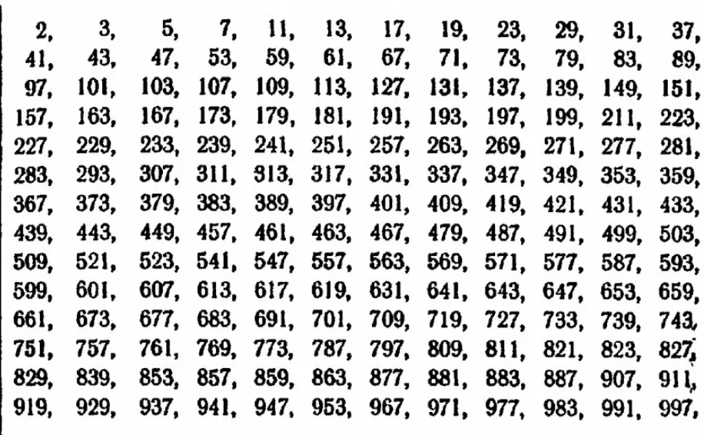

1-3. *а* = 83748733, *b* = 73435591. .

6. Найти остаток от деления  на 11.

**Задание 1**

Найти канонические разложения чисел *а* и *b*.

|  |
| --- |
|  |
| 83748733 | |  89 | 73435591 | 73 |
| 940997 | |  89 | 1005967 | 89 |
| 10573 | |  97 | 11303 | 89 |
| 109 | |  109 | 127 | 127 |
| 1 |  | 1 |

83748733 = 892 * 97 * 109

73435591 = 892 * 73 * 127

**Задание 2**

Найти НОД  пользуясь a) алгоритмом Евклида, б) разложением чисел на простые множители.

А) 83748733 = 73435591 * 1 + 10313142

73435591 = 10313142* 7 + 1243597

10313142= 1243597* 8 + 364366

1243597= 364366* 3 + 150499

364366= 150499* 2 + 63368

150499= 63368* 2 + 23763

63368= 23763* 2 + 15842

23763= 15842* 1 + 7921

15842= 7921* 2 + 0

НОД (83748733; 73435591) = 7921

Б) НОД (83748733; 73435591) = 89 * 89 = 7921

**Задание 3**

С помощью расширенного алгоритма Евклида найти целые *u*, *v*, удовлетворяющие соотношению Безу: *au* + *bv* = НОД .

|  |  |  |  |  |
| --- | --- | --- | --- | --- |
|  | **u** | **v** | **r** |  |
| **a** | 1 | 0 | 83748733 | **q** |
| **b** | 0 | 1 | 73435591 | 1 |
| **a-qb** | 1 | -1 | 10313142 | 7 |
|  | -7 | 8 | 1243597 | 8 |
|  | 57 | -65 | 364366 | 3 |
|  | -178 | 203 | 150499 | 2 |
|  | 413 | -471 | 63368 | 2 |
|  | -1004 | 1145 | 23763 | 2 |
|  | 2421 | -2761 | 15842 | 1 |
|  | -3425 | 3906 | 7921 | 2 |
|  |  |  | 0 |  |

83748733* (-3425) + 73435591* 3906 = 7921

**Задание 6**

Найти остаток от деления данного числа на простое.

X=19962003(mod 11)

1) НОД (1996, 11) =1

2) Упростим основание степени:

1996=5(mod 11)

3) Упростим показатель степени.

ϕ(11)=11-1=10

2003=3(mod 10)

4) X=53= 25 * 5= 3 * 5=4(mod 11).

Остаток от деления 19962003 на 11 равен 4.

**Вывод:** получила основные сведения из курса теории чисел.